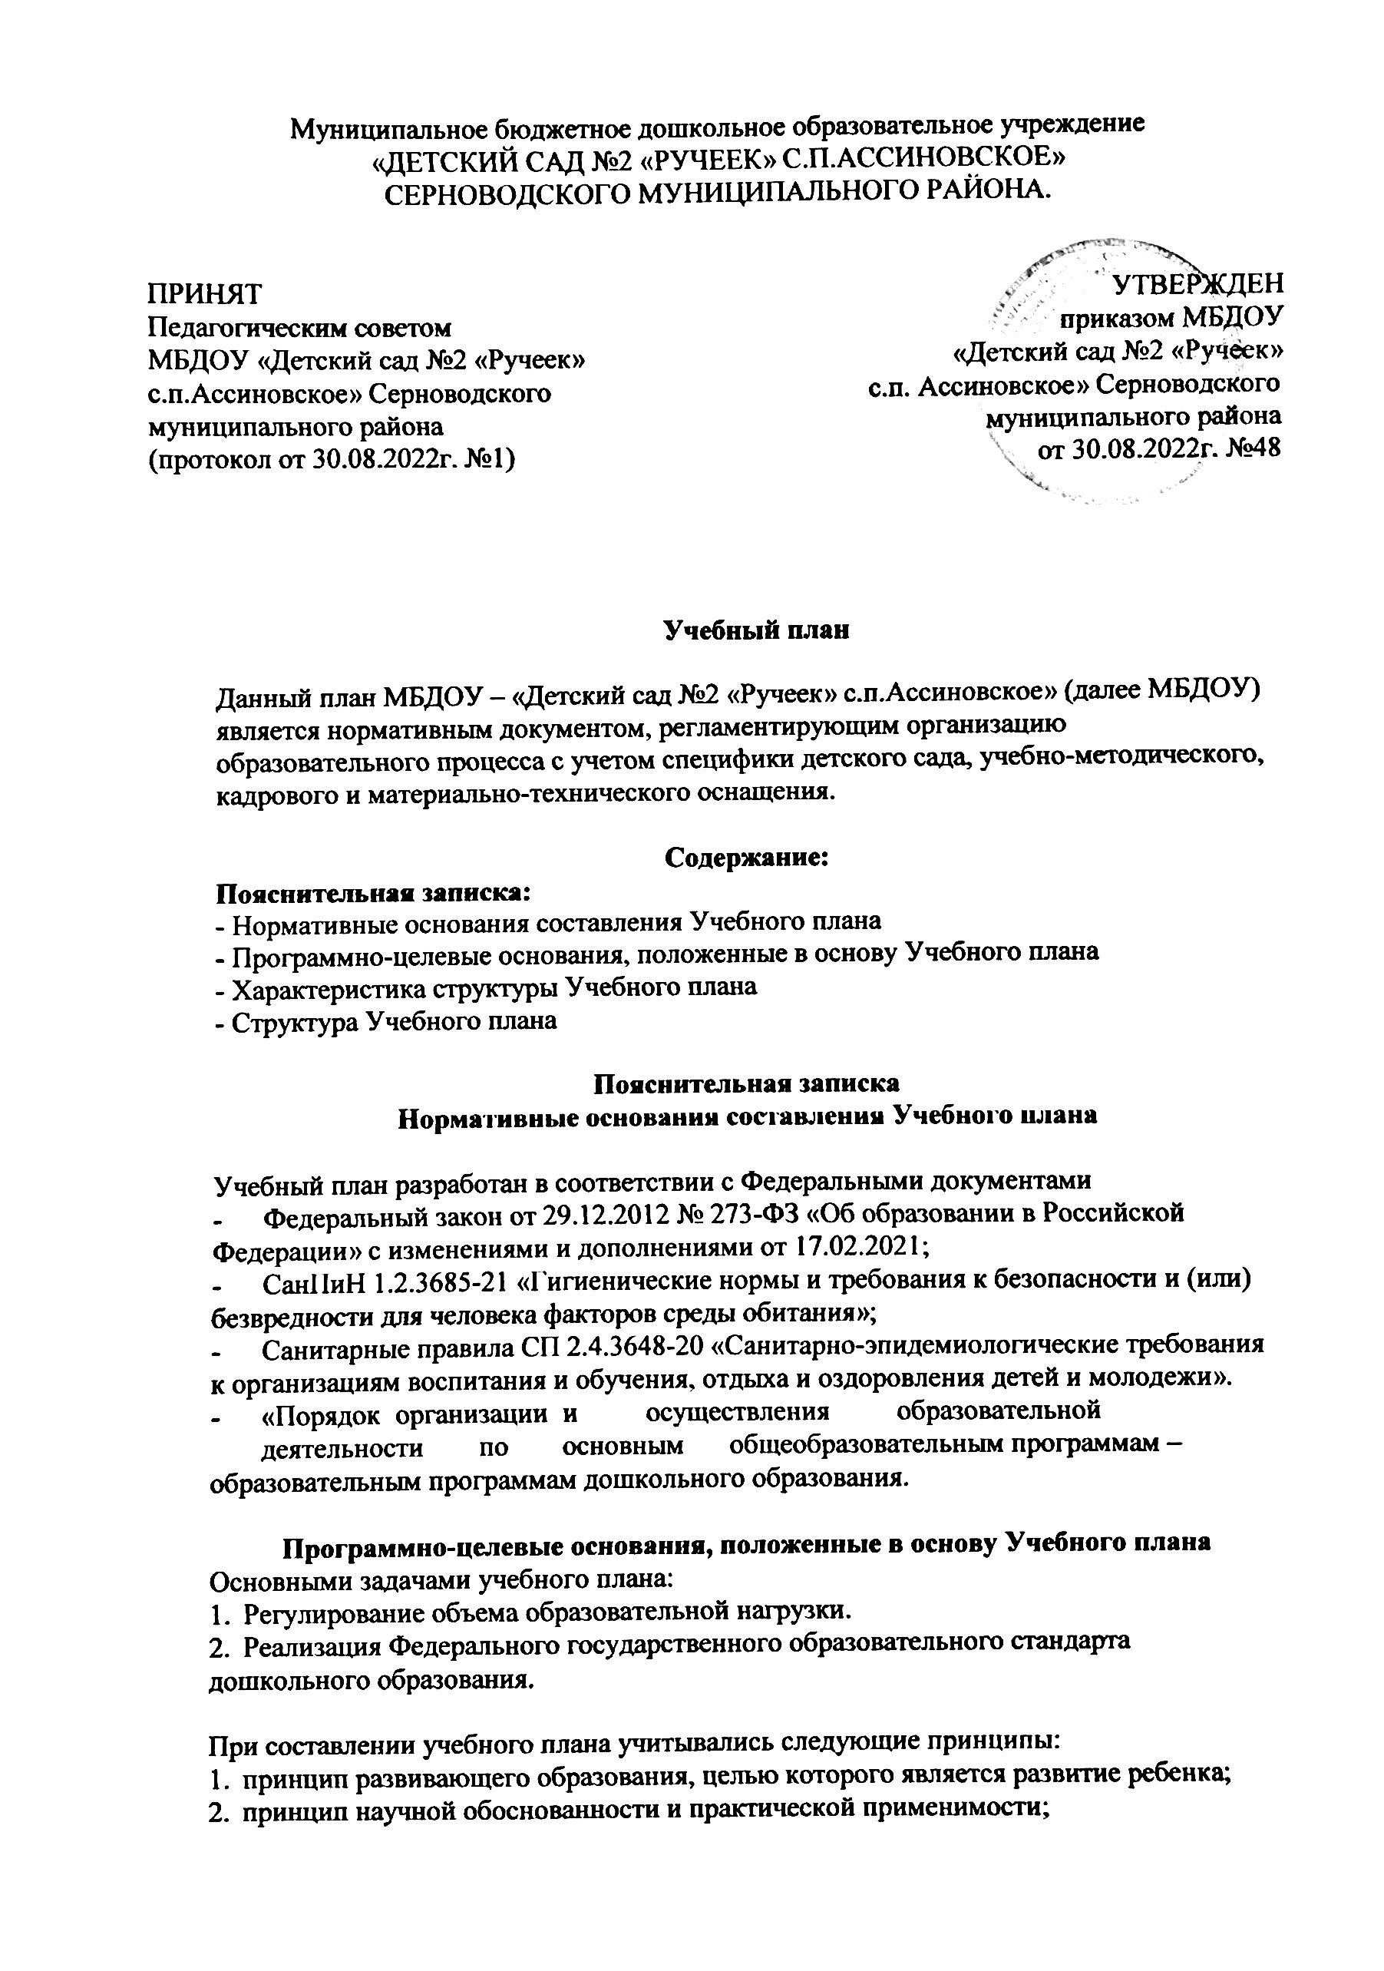

3. принцип соответствия критериям полноты, необходимости и достаточности;
4. принцип обеспечения единства воспитательных, развивающих и обучающих целей и задач процесса образования дошкольников, в процессе реализации, которых формируются знания, умения, навыки, которые имеют непосредственное отношение к развитию дошкольников;
5. принцип интеграции непосредственно образовательных областей в соответствии с возрастными возможностями и особенностями воспитанников, спецификой и возможностями образовательных областей;
6. комплексно-тематический принцип построения образовательного процесса;
7. решение программных образовательных задач в совместной деятельности взрослого и детей, самостоятельной деятельности детей не только в рамках непосредственно образовательной деятельности, но и при проведении режимных моментов в соответствии со спецификой дошкольного образования;
8. построение образовательного процесса с учетом возрастных особенностей дошкольников, используя разные формы работы.
Учебный план МБДОУ разработан в соответствии с Основной общеобразовательной программой - образовательной программой дошкольного образования в группах общеразвивающей направленности (далее ООП ДО) с 3 до 7 лет на 2022 – 2023 учебный год с учетом социального заказа семьи; возрастных и индивидуальных особенностей воспитанников; комплексных и парциальных программ и технологий, дополняющих содержание образовательной деятельности.
Обязательная часть ООП ДО: комплексная инновационная программа дошкольного образования «От рождения до школы» под редакцией Е.Н. Вераксы, Т.С Комаровой, Э.М. Дорофеевой и учебно-методического комплекта (далее УМК) к данной программе. Программа «От рождения до школы» включена в реестр комплексных программ дошкольного образования ФИРО.
Часть, формируемая участниками образовательных отношений программы, включает комплекс парциальных программ и методических пособий, дополняющих содержание образовательной деятельности в одной или нескольких образовательных областях. Для реализации ООП ДО в части формируемой участниками образовательных отношений, с учетом запросов родителей и особенностей развития и интересов детей дошкольного возраста используется:
- развивающая программа для дошкольников от 3 до 7 лет З.В.Масаевой «Мой край родной»,
- Учебно-методическое пособие «Сан къоманхазна» Абдрахианова Ж.М.,Джунаидов С.С
- программа «Экономическое воспитание дошкольников: формирование предпосылок финансовой грамотности» (обучение основам финансовой грамотности детей дошкольного возраста от 5-7 лет),
Содержание комплексной и парциальных программ способствует целостному развитию личности ребенка дошкольного возраста по основным направлениям:
- физическое развитие;
- познавательное развитие;
- речевое развитие;
- социально-коммуникативное развитие;
- художественно-эстетическое развитие.
Характеристика структуры учебного плана (обязательная часть и часть, формируемая участниками образовательных отношений; количественные характеристики с учетом СанПиН 1.2.3685-21).
Учебный план МБДОУ соответствует Уставу, реализуемому учебно-методическому комплекту (далее – УМК), отражает образовательные области, виды образовательной деятельности и виды деятельности детей, предусмотренные ФГОС ДО, гарантирует ребёнку получение комплекса образовательных услуг в соответствии с утвержденным муниципальным заданием.
Учебный план МБДОУ на 2022-2023 учебный год является локальным нормативным актом, устанавливающим перечень образовательных областей и объём учебного времени, отводимого на проведение непрерывной образовательной деятельности (далее - ООД), при этом данное распределение не является жестко регламентированным и предусматривает возможность варьирования и интеграции с учетом интересов детей. Образовательный период начинается с 01 сентября и заканчивается 31 мая. Детский сад работает в режиме пятидневной рабочей недели, обеспечивая 12 часовое пребывание воспитанников.
В ДОУ функционирует 5 групп общеразвивающей направленности:
- первая младшая группа (с 2-3 лет)-1
- вторая младшая группа (с 3 до 4 лет) – 1
- средняя группа (с 4 до 5 лет) – 2
- старшая группа (с 5 до 6 лет) – 1
Все группы укомплектованы в соответствии с возрастными нормами.
В учебном плане устанавливается соотношение между обязательной частью и частью, формируемой участниками образовательных отношений. В структуре учебного плана выделяются обязательная часть и часть, формируемая участниками образовательных отношений.
Выполнение обязательной части основной общеобразовательной программы дошкольного образования (далее – ООП ДО) в группах для детей дошкольного возраста составляет не менее 60 % от общего нормативного времени, отводимого на освоение основной образовательной программы дошкольного образования. Часть, формируемая участниками образовательных отношений, не превышает 40%.
Часть учебного плана, формируемая участниками образовательных отношений, обеспечивает взаимное дополнение в содержание образовательных областей; отражает специфику детского сада; позволяет более полно реализовать социальный заказ на образовательные услуги, учитывать специфику национально-культурных, демографических, климатических условий, в которых осуществляется образовательный процесс. В соответствии с ООП ДО в обязательной части учебного плана определено время на образовательную деятельность, отведенное на реализацию 5 образовательных областей, с выделением видов детской деятельности и основными направлениями реализации образовательных областей.
Структура учебного плана образовательной деятельности.
В основе проектирования и моделирования образовательного процесса с детьми дошкольного возраста лежит принцип комплексно - тематического построения ООП ДО на основе примерного календаря праздников. Образовательная деятельность с детьми младшего дошкольного возраста организуется на фоне игры в соответствии с тематическими блоками сочетается с ежедневно повторяющимися мероприятиями (групповыми традициями), включающими в себя: чтение детям художественных произведений; подвижные игры и игровые упражнения; на прогулке наблюдение в природе, совместный труд, подвижные игры; формирование культурно-гигиенических навыков и навыков самообслуживания; познавательно–речевые мероприятия (комментирование происходящего, совместная деятельность детей и воспитателя с дидактическими пособиями и игрушками).
Свободная деятельность детей включает: различные игры по выбору детей; упражнения по развитию мелкой моторики; свободная двигательная деятельность; конструирование; манипулирование и игры с сенсорными материалами и т.д.

Планирование в группах общеразвивающей направленности:
Первая младшая группа с 2 до 3лет
Освоение образовательной программы МБДОУ осуществляется в обязательной части и части формируемой участниками образовательных отношений, в процессе непрерывной образовательной деятельности, образовательной деятельности в ходе режимных моментов.
Продолжительность непрерывной образовательной деятельности (далее ООД) в утренний отрезок времени составляет от 20 минут. В середине времени, отведенного на ООД, проводится перерыв - физкультминутка. Перерыв между периодами непрерывной образовательной деятельности составляет 10 минут. Двигательная деятельность с детьми группы проводится 2 раза в неделю.
Время, отведенное на непрерывную образовательную деятельность, составляет 100 мин. в неделю.
Часть, формируемая участниками образовательных отношений, реализуется через расширение и углубления содержания обязательной части ООП ДО специфики национальных, социокультурных и иных условий.
Вторая младшая группа с 3 до 4 лет
Освоение образовательной программы МБДОУ осуществляется в обязательной части и части формируемой участниками образовательных отношений, в процессе непрерывной образовательной деятельности, образовательной деятельности в ходе режимных моментов.
Продолжительность непрерывной образовательной деятельности (далее ООД) в утренний отрезок времени составляет от 30-45 минут. В середине времени, отведенного на ООД, проводится перерыв - физкультминутка. Перерыв между периодами непрерывной образовательной деятельности составляет 10 минут. Двигательная деятельность с детьми группы проводится 3 раза в неделю.
Время, отведенное на непрерывную образовательную деятельность, составляет 165 мин. в неделю.
Часть, формируемая участниками образовательных отношений, реализуется через расширение и углубления содержания обязательной части ООП ДО специфики национальных, социокультурных и иных условий – парциальная образовательная программа дошкольного образования развивающая программа для дошкольников от 3 до 7 лет З.В.Масаевой «Мой край родной»,
Образовательную деятельность осуществляют: воспитатель группы, музыкальный руководитель, инструктор по физической культуре.
Средняя группа с 4 до 5 лет
Освоение образовательной программы МБДОУ осуществляется в обязательной части и части формируемой участниками образовательных отношений, в процессе непрерывной образовательной деятельности, образовательной деятельности в ходе режимных моментов.
Продолжительность ООД в течение дня составляет 40-60 минут. В середине времени, отведенного на непрерывную образовательную деятельность, проводится перерыв – физкультминутка. Перерыв между периодами непрерывной образовательной деятельности составляет 10 минут. Двигательная деятельность с детьми группы проводится 3 раза в неделю.
Время, отведенное на непрерывную образовательную деятельность, составляет 240 мин. в неделю.
Образовательную деятельность осуществляют: воспитатель группы, музыкальный руководитель, инструктор по физической культуре.
Часть, формируемая участниками образовательных отношений, реализуется через расширение и углубления содержания обязательной части ООП ДО специфики национальных, социокультурных и иных условий – парциальная образовательная программа дошкольного образования развивающая программа для дошкольников от 3 до 7 лет З.В.Масаевой «Мой край родной»,
Старшая группа для детей от 5 до 6 лет
Освоение образовательной программы МБДОУ осуществляется в обязательной части и части формируемой участниками образовательных отношений в процессе непрерывной образовательной деятельности, образовательной деятельности в ходе режимных моментов.
Продолжительность ООД в утренний отрезок времени составляет 50-75 минут. В середине времени, отведенного на непрерывную образовательную деятельность, проводится перерыв - физкультминутка. Перерыв между периодами непрерывной образовательной деятельности составляет 10 минут.
Образовательная область«Познавательное развитие» реализуется в первую половину дня через познавательно - исследовательскую деятельность, решая задачи создания условий для развития любознательности, познавательной активности, познавательных способностей детей – 2 раза в неделю; развития представлений в разных сферах знаний об окружающей действительности – 2 раз в неделю.
Образовательная область «Речевое развитие» реализуется в первой половине дня 2 раза в неделю создавая условия для формирования основы речевой и языковой культуры, совершенствования разных сторон речи ребенка.
Образовательная область «Художественно-эстетическое развитие» реализуется через музыкальную деятельность – 2 раза в неделю; (рисование – 1 раза в неделю; лепка/аппликация – 1 раз в неделю).
Образовательная область «Физическое развитие». Двигательная деятельность с детьми группы проводится 3 раза в неделю.
Образовательная область «Социально – коммуникативное развитие». Проводится в ходе различных видов деятельности и через интеграцию с другими областями Интеграция образовательных областей в форме социально-ориентированных игр, чередование с практикумами по самообслуживанию, ОБЖ, культурные практики совместного труда.
Образовательную деятельность осуществляют: воспитатель группы, музыкальный руководитель, инструктор по физической культуре. Время, отведенное на непрерывную образовательную деятельность, составляет 335 мин. в неделю.
Реализация части, формируемой участниками образовательных отношений проходит во вторую половину дня через организацию непрерывной образовательной деятельности в рамках реализации следующих образовательных областей:
- расширение и углубления содержания обязательной части ООП ДО специфики национальных, социокультурных и иных условий –парциальная образовательная программа дошкольного образования развивающая программа для дошкольников от 3 до 7 лет З.В.Масаевой «Мой край родной».
Учебный план составляется ежегодно с учетом нормативных правовых документов, принимается на педагогическом совете, утверждается приказом заведующего.

Учебный план образовательной деятельности при работе по пятидневной неделе
№ | Образовательные области | Количество НООД в неделю
 |  | Первая младшая группа  (2-3 года ) | Вторая младшая группа  (3-4 года ) | Средняя группа №1, №2  (4-5 года) | Старшая группа  (6 год жизни)
Обязательная часть
1. | Познавательное развитие
 | Формирование элементарных математических представлений | 1 | 1 | 1 | 1
 | Формирование целостной картины мира | 2 | 2 | 2 | 2
2. | Речевое развитие
 | Развитие речи | 1 | 1 | 2 | 3
 | Восприятие художественной литературы и фольклора | Проводится ежедневно между режимными моментами, в играх, в самостоятельной деятельности детей. Интегрируется в другие образовательные области.
3. | Художественно – эстетическое развитие
 | Музыкальная деятельность | 2 | 2 | 2 | 2
 | Рисование | 1 | 1 | 1 | 1
 | Лепка | 1 раз в 2 недели | 1 раз в 2 недели | 1 раз в 2 недели | 1 раз в 2 недели
 | Аппликация | 1 раз в 2 недели | 1 раз в 2 недели | 1 раз в 2 недели | 1 раз в 2 недели
4. | Физическое развитие
 | Физическая культура | 2 | 3 | 3 | 3
5. | Социально – коммуникативное развитие | В ходе различных видов деятельности и через интеграцию с другими областями Интеграция образовательных областей в форме социально-ориентированных игр, чередование с практикумами по самообслуживанию, ОБЖ, культурные практики совместного труда и т.п.
 | ОБЖ/ЗОЖ/ПДД/ патриотическое воспитание/экология/финансовая грамотность
Часть, формируемая участниками образовательных отношений
 | Образовательная программа дошкольного образования - развивающая программа для дошкольников от 3 до 7 лет З.В.Масаевой «Мой край родной», | В ходе различных видов деятельности и через интеграцию с другими областями в содержательном разделе, осуществляется при взаимодействии со взрослыми, другими детьми, в самостоятельной деятельности и в ходе режимных моментов.
 | Всего: | 10 / 100 минут | 11/ 165 минут | 12/ 240 минут | 13/325 минут

Примечание. Восприятие и чтение художественной литературы и фольклора, самообслуживание и элементарный бытовой трудосуществляется в ходе образовательной деятельности с детьми в режимных моментах и самостоятельной деятельности детей.Социально – коммуникативное развитие (ОБЖ/ЗОЖ/ПДД/ патриотическое, экологическое, трудовое воспитание/финансовая грамотность), включается в различные виды деятельности и через интеграцию с другими областями. Интеграция образовательных областей в форме социально-ориентированных игр, чередование с практикумами по самообслуживанию, ОБЖ, культурные практики совместного труда и т.п.
Часть, формируемая участниками образовательных отношений
Образовательная программа дошкольного образования - развивающая программа для дошкольников от 3 до 7 лет З.В.Масаевой «Мой край родной», реализуется как самостоятельно, так и в ходе различных видов деятельности и через интеграцию с другими областями, в самостоятельной деятельности и в ходе режимных моментов

График организованной образовательной деятельности на

2022 – 2023 учебный год МБДОУ «Детский сад №2 «Ручеек» с.п.Ассиновское».

 | Первая младшая группа (2-3 г..) | Вторая младшая группа (3 – 4лет) | Средняя группа №1, №2 (4 – 5 лет) | Старшая группа  (5 – 6лет)
дни  недели | 10 занятий длительностью 10 мин. | 11 занятий  длительностью 15 мин. | 12 занятий  длительностью 20 мин. | 13 занятий  длительностью 25 м.
Понедельник | Познавательная  деятельность (ФЦКМ)  9.00-9.10.  Музыкальная деятельность 9.20.- 9.30. | Познавательная  Деятельность (ФЦКМ)  9.00.-9.15.  Музыкальная деятельность  9.25. - 9.40. | Познавательная  деятельность (ФЦКМ)  9.00.-9.20.  Развитие речи  9.30.-9.50.  Музыкальная деятельность  10.00. – 10.20. | Познавательная  деятельность (ФЦКМ)  9.00. -9.25.  Развитие речи  9.35. -10.00.  Музыкальная деятельность  10.10.-10.35.
Вторник | Познавательная деятельность  (ФЭМП) 09.00.- 09.10.  Физическая культура9.20.-9.30. | Познавательная деятельность  (ФЭМП)  9.00.- 9.15.  Физическая культура9.25. – 9.40. | Познавательная деятельность  ФЭМП  9.00- 9.20.  Физическая культура9.30.– 9.50. | Познавательная деятельность  ФЭМП  9.00- 9.25.  Физическая культура9.35.-10.00.
Среда | Познавательная деятельность  (ФЦКМ) 09.00. – 09.10.  Музыкальная деятельность 9.20.-9.30. | Познавательная  деятельность (ФЦКМ)  9.00. – 9.15.  Музыкальная деятельность  9.25. - 9.40 | Познавательная  деятельность (ФЦКМ)  9.00. – 9.20.  Музыкальная деятельность  9.30. -9.50. | Познавательная  деятельность (ФЦКМ)  9.00. – 9.25.  Музыкальная деятельность  9.35. -10.00.
Четверг | Развитие речи(рассматривание игрушек, предметов, картин) 9.00.-9.10.  Лепка/аппликация  9.20. – 9.30. | Развитие речи  9.00. – 9.15.  Лепка/аппликация  9.25. – 9.40.  Физическая культура9.50. – 10.05. | Развитие речи  9.00 – 9.20.  Лепка/аппликация  9.30 – 9.50.  Физическая культура10.00 – 10.20. | Развитие речи  9.00 – 9.25.  Лепка/аппликация  9.35 – 10.00-  Физическая культура10.10-10.35.
Пятница | Изобразительная деятельность (рисование) 9.00. – 9.10.  Физическая культура (развитие движений, двигательная деятельность)9.20. - 9.30. | Изобразительная деятельность (рисование) 9.00. – 9.15.  Физическая культура9.25. – 9.40. | Изобразительная  деятельность (рисование)  9.00. – 9.20.  Физическая культура9.30. – 9.50. | Развитие речи  9.00. – 9.25.  Изобразительная  деятельность (рисование)  9.35. -10.00.  Физическая культура10.10.-10.35

